## **Gramas y Suministros**

Brandon Cangrejo Clavijo

Miguel Josué Molina

Jhojan Stiven Moreno Bejarano

Santiago Rodriguez Davila

Servicio Nacional de Aprendizaje (SENA)

Centro de Electricidad, Electrónica y Telecomunicaciones. (CEET)

ADSO – 3206403

Paola Tovar

6/06/2025

## **Proyectos** 1. Herramienta en línea: lluvia de ideas

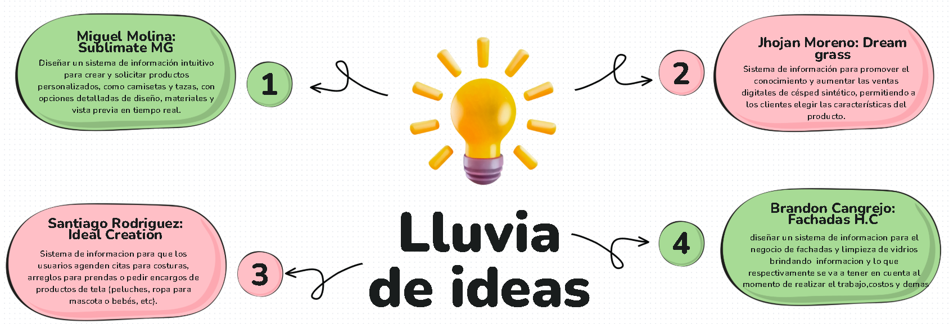Fuente: [canva](https://www.canva.com/design/DAGplKf1R8k/19ldtf-ixAn-xXYHYkxMbA/edit?utm_content=DAGplKf1R8k&utm_campaign=designshare&utm_medium=link2&utm_source=sharebutton)

**2. Concertación (Gramas y suministros)**

Se escogió la idea del sistema de información de la empresa de “Gramas y Suministros” debido a que:

Al tratarse de grama sintética y suministros relacionados es considerado un producto que en cuanto a precio y mantenimiento es mucho más viable que el pasto real, ya que este necesita de muchos cuidados diferentes, además su mantenimiento es más frecuente y tiene un costo más elevado, por otro lado, la grama sintética tiene una fácil instalación, no requiere de muchos cuidados, hay diferentes tipos, tamaños, colores, apoya al medio ambiente, ya que tiene un largo tiempo de vida y uno de sus componentes (caucho) es reutilizable y es resistente a condiciones climáticas adversas.

En cuanto a estética, es muy útil, debido a que se puede utilizar en muchos lugares diferentes y con funcionalidades distintas, tales como canchas de fútbol, espacios verdes, zonas de descanso, lugares para mascotas, piscinas, gimnasios, entre muchos otros.

En cuanto a la competencia y mercado laboral es muy factible e innovador, ya que, al ser un producto accesible, útil y rentable con su relación precio-cantidad, los clientes que se pueden obtener son muy potenciales e incluso no individuales, es decir, organizaciones o empresas pueden convertirse en clientes frecuentes.

**3. Contextualización**

**Grupal:**

Un sistema de información consta de varias funcionalidades, entre esas están:

1. **la gestión de inventarios**

* **Inventario Perpetuo:**  
  Registra en tiempo real cada movimiento de stock. Siempre actualizado. Ideal para negocios con rotación constante.
* **Inventario Periódico:**  
   Se actualiza al final de un período determinado (por ejemplo, cada mes). Es más simple pero menos preciso.
* **Inventario Físico:**  
   Se basa en conteos manuales periódicos, útil para auditorías.
* **Inventario Just-in-Time:**  
   Solo se adquiere lo necesario, en el momento necesario. Reduce costos, pero es arriesgado si hay demoras de proveedores.

Fuente: [▷ Tipos y clasificación del inventario: todo lo que necesitas saber ✔️](https://infoinventario.com/cuales-son-los-tipos-de-inventario-y-como-se-clasifican/#google_vignette)

En nuestro caso, lo ideal es usar **Inventario perpetuo**, combinado con conteos físicos ocasionales para verificar la exactitud.

**2. Gestión de Clientes**

**Tipos o enfoques:**

* **CRM Operativo:**  
  Administra las relaciones cotidianas con el cliente (contactos, historial, pedidos).
* **CRM Analítico:**  
   Analiza datos de los clientes para encontrar patrones de comportamiento y tomar decisiones estratégicas.
* **CRM Colaborativo:**  
   Permite que diferentes áreas (ventas, soporte, logística) compartan información del cliente.

Fuentes: [5 tipos de CRM ideales para tu empresa: ¿cuál es el mejor?](https://blog.hubspot.es/sales/tipos-de-crm)

En nuestro sistema se debe usar un **CRM Operativo básico**, con registro de datos y seguimiento de pedidos ya que lo que se necesita es registrar clientes, ver que han comprado y mantener sus datos actualizados para contacto o promociones.

**3. Gestión de Pedidos y Ventas**

**Tipos o formas de gestionar pedidos:**

* **Pedidos Manuales:**  
   Se registran directamente por un empleado en el sistema.
* **Pedidos Automatizados:**  
   El cliente puede hacer pedidos desde un portal web o app.
* **Pedidos Recurrentes:**  
   Se generan automáticamente cada cierto tiempo si el cliente los programa.

Fuente: [¿Qué es la gestión de pedidos? | IBM](https://www.ibm.com/mx-es/think/topics/order-management)

Para nuestro sistema de información lo ideal es **pedidos manuales** con **seguimiento de estado** (pendiente, en proceso, entregado)

### **4. Programación y Seguimiento de Instalaciones**

**Tipos o niveles de programación:**

* **Programación Manual:**  
   El usuario asigna fechas y técnicos manualmente.
* **Programación Inteligente:**  
   El sistema sugiere fechas disponibles según técnicos libres, ubicación, tiempo estimado, etc.
* **Programación Recurrente:**  
   Ideal para mantenimientos o servicios programados a largo plazo.

Fuente: [Sistemas de software para instaladores: FSM | Praxedo](https://www.praxedo.es/blog/sistemas-de-software-para-instaladores-esto-es-todo-lo-que-necesita-saber/#:~:text=Un%20sistema%20de%20software%20dise%C3%B1ado%20espec%C3%ADficamente%20para%20el,y%20agilizar%20la%20gesti%C3%B3n%20de%20inventario%20y%20recursos.)

En este caso, el mejor es **programación manual con validaciones**, para evitar traslapes y poder asignar técnicos correctamente.

**5. Reportes e Informes**

**Tipos más comunes:**

* **Reportes Operativos:**  
   Información diaria o semanal (ventas, stock, pedidos pendientes).
* **Reportes Gerenciales:**  
   Información resumida para tomar decisiones (ganancias, clientes nuevos, indicadores).
* **Reportes Visuales o Gráficos:**  
   Barras, líneas o tortas para facilitar la interpretación de datos.
* **Reportes Exportables:**  
   Se pueden descargar en PDF, Excel o CSV.

Fuente: [▷ Tipos de Reporte ✔️ Clasificación ✔️ Mundo Reporte](https://mundoreporte.com/tipos-de-reporte/)

El sistema debe tener mínimo **reportes operativos** y la opción de **exportar información**.

### **6. Control de Usuarios y Seguridad**

**Tipos o niveles de control:**

* **Control por Roles:**  
   Se definen perfiles (admin, técnico, vendedor) y se limita el acceso según el rol.
* **Control por Permisos Específicos:**  
   Cada acción del sistema puede permitirse o no (crear, editar, eliminar, ver). Más detallado.
* **Autenticación de Usuarios:**  
   Sistema de login seguro, con encriptación y verificación.
* **Auditoría de Acceso:**  
   Registra qué usuario entró, cuándo y qué hizo (historial).

Fuente: [Seguridad de Datos: Protege tu Información](https://servicetec.es/controles-de-seguridad-de-datos-importancia-tipos-y-ejemplos/)

Para el sistema, es suficiente aplicar un **control por roles básico** y una **autenticación segura** con nombre de usuario y contraseña.

**Módulos:**

1. Líder Técnico & Desarrollador Back-end: **Santiago Rodriguez Davila.**

2. Desarrollador Front-end (Usuario) y Experiencia de Cliente: **Jhojan Stiven Moreno B.**

3. Desarrollador Front-end (Administrador) y Gestión Operativa: **Miguel Josué Molina**

4. Especialista en Infraestructura (QA): **Brandon Cangrejo Clavijo**

**Planteamiento del problema**

La empresa Gramas y Suministros enfrenta dificultades debido a que no cuenta con un sistema de información, lo que hace que todos sus procesos, como la gestión de ventas, clientes y cotizaciones, se realicen de forma manual. Esto genera un riesgo significativo de pérdida o daño de información importante, además de ralentizar las operaciones por la falta de herramientas tecnológicas que agilicen estos procesos. Adicionalmente, existe un bajo conocimiento general sobre el césped sintético, el cual es el producto principal de la empresa, lo que limita su promoción y aceptación en el mercado. Por ello, la creación de un sistema de información no solo mejoraría la seguridad y eficiencia en la gestión de datos, sino que también contribuiría a fomentar el conocimiento y los beneficios del césped sintético entre los clientes y potenciales usuarios.

**Pregunta Problema:** ¿Cómo puede un sistema de información mejorar la gestión de procesos y la fomentación de grama sintética en la empresa gramas y suministros?